0)
https://stage.pricetravel.com/es/paquetes/v2/checkout
Este lanza bien el add_to_cart pero debe lanzarse después de cada cambio del carrito nuevamente el “view_cart” para que se sepa que cambio el estado del carrito
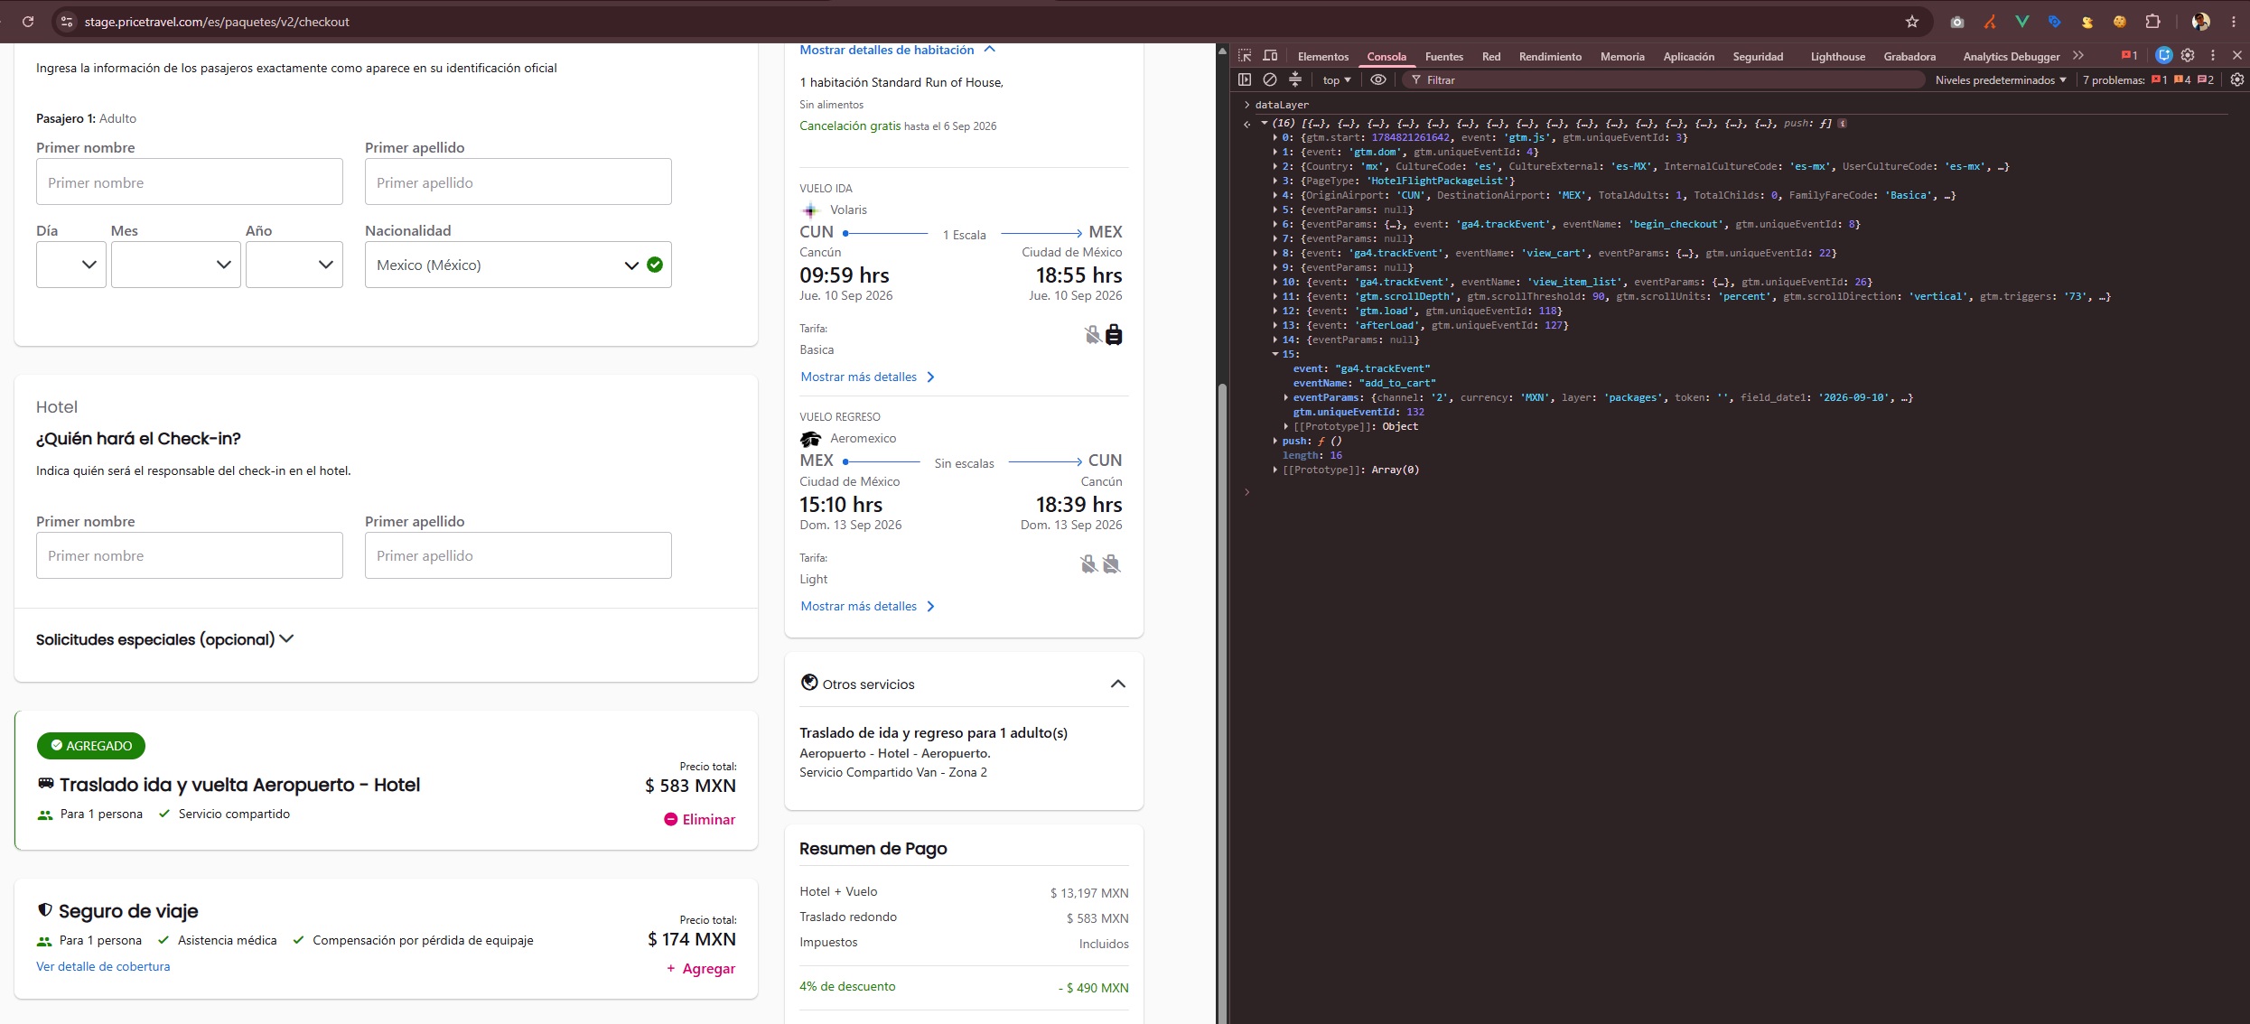
1)
https://checkout.pricetravel.com/charge/a078297d-f60d-4f4e-966f-cdbe14f6d42b?culture=es-mx
Estos se mandan desde .net se mandan al payment
Falta mejorar este evento, este se debe llamar add_payment_info
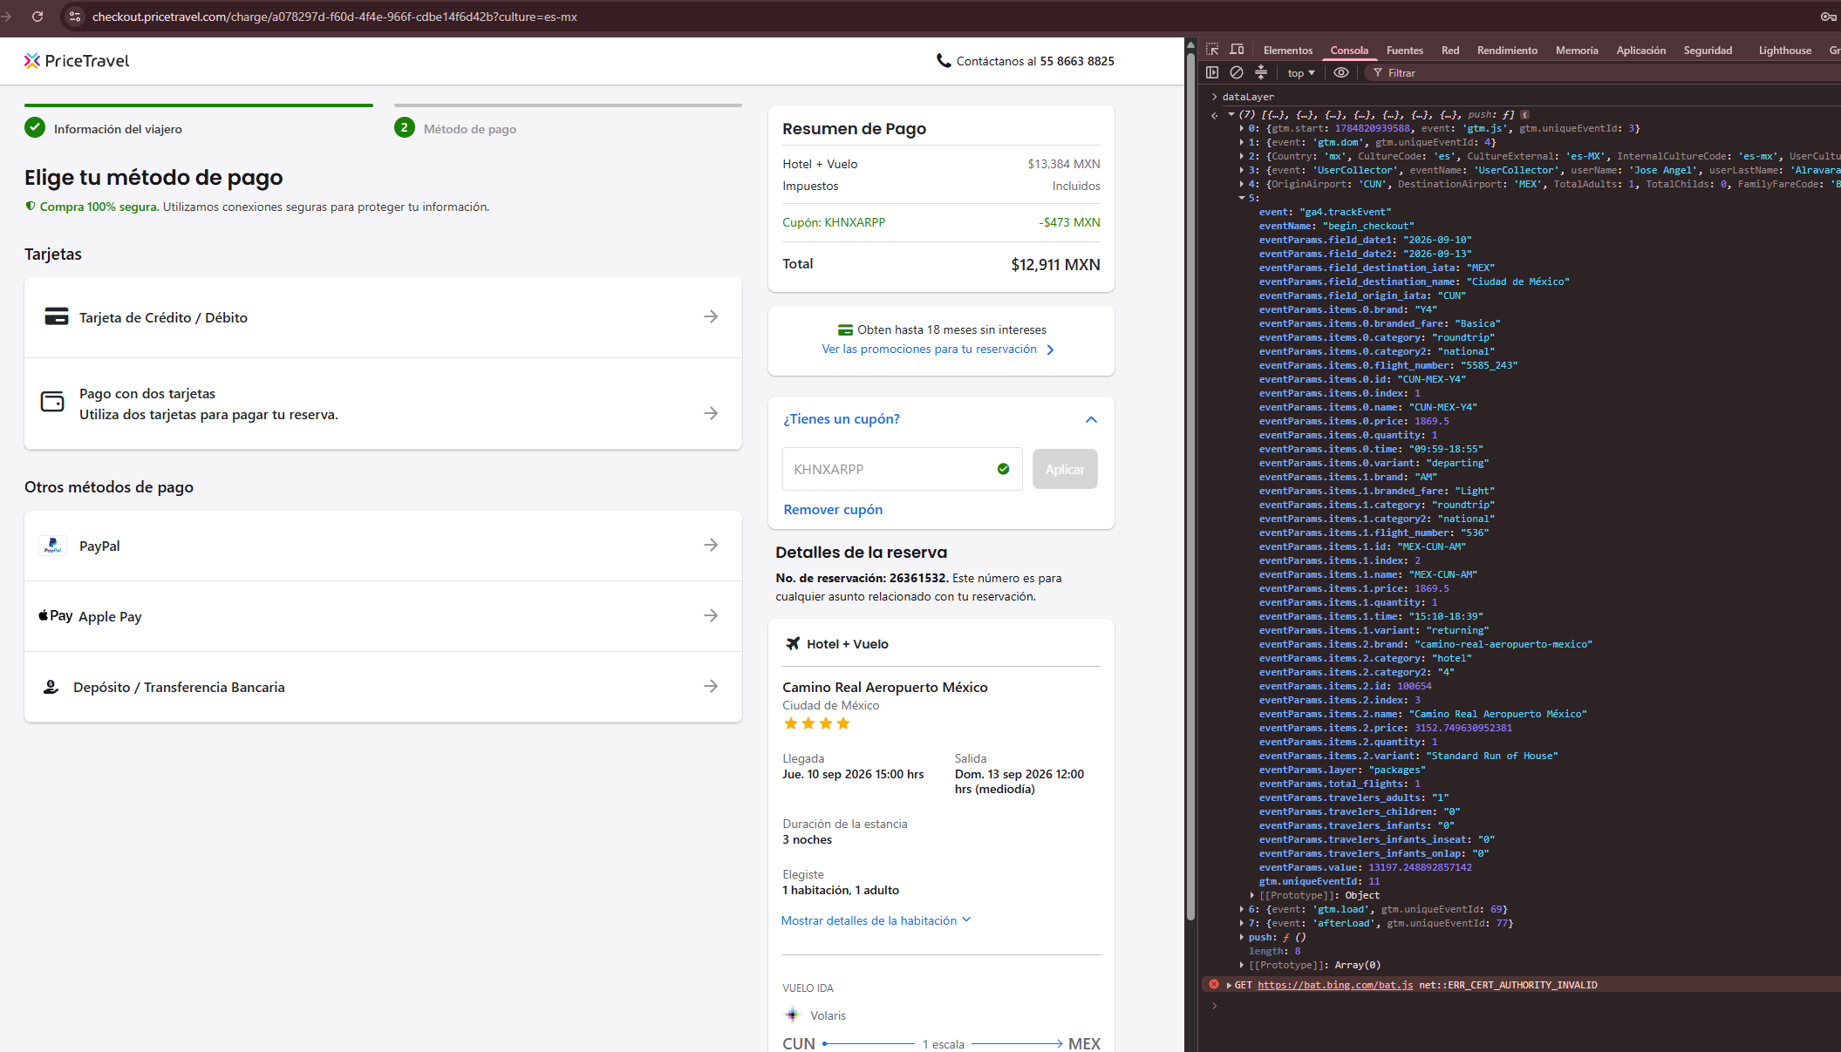
2) Falta purchase con los parámetros correctos:
https://stage.pricetravel.com/es/paquetes/voucher?keyValidation=&id=OFR84U1T8tQoCn336MDwS2Ygm19Ogua1tkwMV2Myec8=&em=DY+USMZNMp4x1niG/30yXmZvpTzu0/VybCerwpk0Gwf5Bsw+KQFnS9zwCtOGNxIy&mr=Mgqz+uDmNA3GTpYPinb6Pkl+iLJv7RjGjO2Do0BSjQg=
